Контрольная работа №14

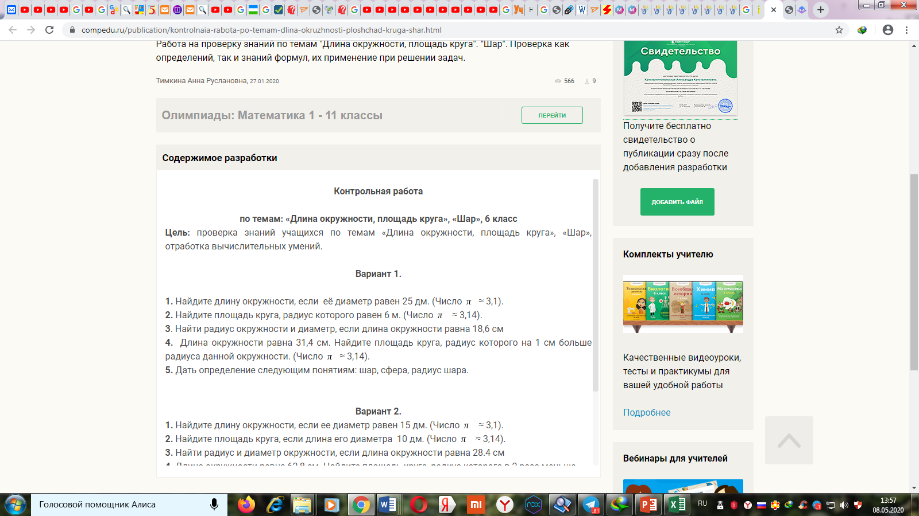

5. Площадь треугольника 48 см2, одна из его сторон 6 см. Найдите высоту

проведённую к данной стороне треугольника.